**关于未中标或被拆单《预订单》的处理意见**

根据目前的《预订单》管理规则，经事业部研究认为，对于总是不能中标的《预订单》（含被拆单的）无需进行任何调整，理由如下：

一、所有的《预订单》在未定标前，即使进入冷静期，交易方均可随时自行修改、撤销。

二、

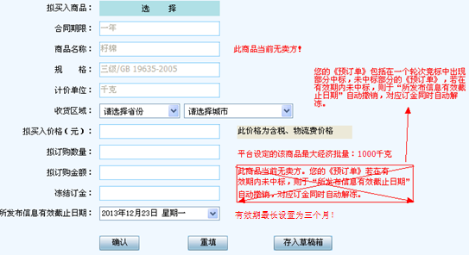

1、如图所示，任何商品、任何合同期限的《预订单》在发布时交易方均须自主选择“所发布信息有效截止日期”（系统限制“有效截止日期”最长为3个月），若在有效期内未中标，则于“所发布信息有效截止日期”自动撤销，对应订金同时自动解冻；

2、如图例，如果该《预订单》在一个轮次竞标中出现部分中标，未中标部分的《预订单》仍然沿用当初交易方选择的“所发布信息有效截止日期”，即被拆单的《预订单》若在“2013年12月31日”前未能中标，则于2013年12月31日也将被自动撤销。

3、到期被自动撤销的《预订单》，系统同步向买方发出右下角弹窗提醒：

“您**编号的《预订单》已于**年**月**日自动撤销，相应订金已解冻。”